**《仿生:象行》学程拓展**

亲爱的同学们，通过与老师视频学习，相信你们能够很形象的模仿出“象行”的动作。“象行”的动作虽然很简单，但是还是要对你的柔韧素质以及上、下肢的力量进行考验，练习时请你根据自身的运动能力选择性练习。通过本节课学习，大家在模仿大象行走的同时，还能不能模仿其它动物的行走方式，老师为你们提供一些练习建议，供你们参考。

模仿身边的小动物行走：

1. 通过观察图片、视频等形式，进行模仿各种动物的行走。如：猫

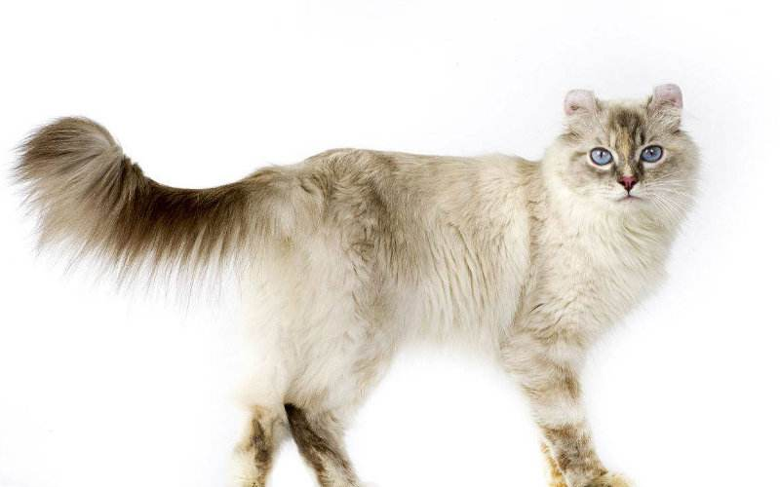

https://haokan.baidu.com/v?vid=16757336824239431769&pd=bjh&fr=bjhauthor&type=video

2.可以和父母一起到动物园，观察各种动物的行走动作，然后进行模仿。